24. 8. 2022

Celková důvěra v ekonomiku se potřetí v řadě snížila

Konjunkturální průzkum – srpen 2022
Souhrnný indikátor důvěry (indikátor ekonomického sentimentu), vyjádřený bazickým indexem, se meziměsíčně snížil o 1,6 bodu na hodnotu 94,1, při rozdílném vývoji jeho složek. Indikátor důvěry podnikatelů se snížil o 2,6 bodu na hodnotu 97,6, indikátor důvěry spotřebitelů vzrostl o 3,5 bodu na hodnotu 77,1.
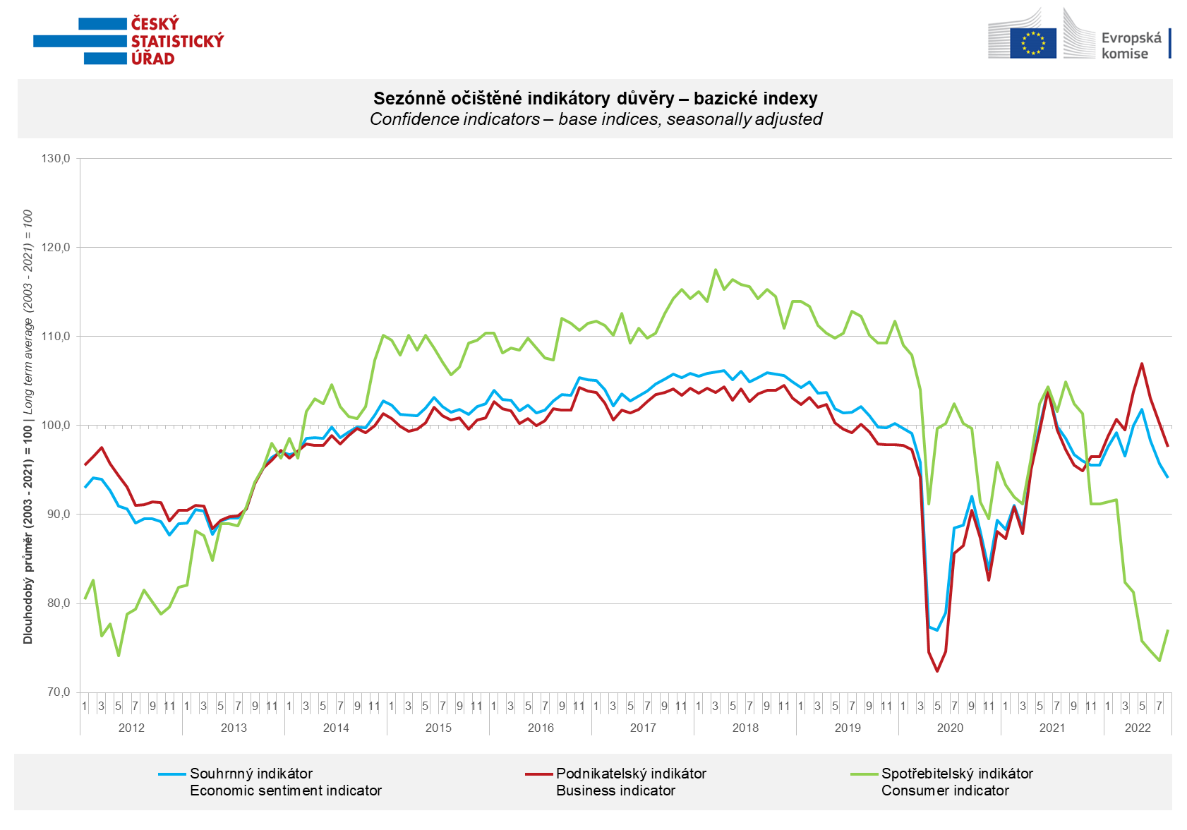
Mezi podnikateli poklesla důvěra v ekonomiku napříč všemi odvětvími. Hodnota indikátoru důvěry podnikatelů se tak dostala opět pod svůj dlouhodobý průměr.
„Celková důvěra v ekonomiku mezi podnikateli se snížila ve všech sledovaných odvětvích. Zatímco průmysl, obchod a služby zaznamenaly mírnější pokles důvěry, který byl zejména v průmyslu a obchodě potvrzením vývoje z předešlých měsíců, stavebnictví doznalo výraznější propad. Jedním z důvodů je fakt, že po více než roce a čtvrt poprvé převážil, byť mírně, podíl podnikatelů očekávajících pro období následujících tří měsíců pokles počtu zaměstnanců. Je otázkou, jestli se jedná pouze o jednorázový výkyv, nebo o změnu trendu sentimentu ve stavebnictví,“ uvedl Jiří Obst, vedoucí oddělení konjunkturálních průzkumů ČSÚ.

Mezi spotřebiteli se důvěra v ekonomiku po pěti měsících nepřetržitého poklesu meziměsíčně zvýšila. Respondenti se ve srovnání s červencem méně obávají zhoršení celkové ekonomické situace a i jejich vlastní finanční situaci. Meziměsíčně se snížil i počet respondentů hodnotících svojí stávající finanční situaci hůře ve srovnání s předešlými dvanácti měsíci. Naopak mírně vzrostl počet respondentů, kteří se domnívají, že v období příštích dvanácti měsíců nebude vhodná doba k pořizování velkých nákupů.

„Srpnový meziměsíční růst důvěry mezi spotřebiteli lze chápat jako určitou korekci předešlého nepřetržitého pětiměsíčního poklesu. Většina sledovaných ukazatelů sice zaznamenala mírné zlepšení, nicméně všechny stále vyznívají hůře ve srovnání s dlouhodobými průměry. To platí i pro očekávání dalšího vývoje inflace, u kterého lze ale pozitivně hodnotit meziměsíční snížení počtu respondentů obávajícího se dalšího růstu cenové úrovně,“ sdělila Anastasija Nejasova z oddělení konjunkturálních průzkumů ČSÚ.

***
Detailnější informace o vývoji podnikatelské a spotřebitelské důvěry naleznete v doplňující informaci k RI konjunkturálních průzkumů.

Poznámky:

Zodpovědný vedoucí pracovník ČSÚ: Ing. Juraj Lojka, ředitel odboru koordinace podnikových statistik a konjunkturálních průzkumů, tel. 731439291, e-mail: juraj.lojka@czso.cz
Kontaktní osoba: Ing. Jiří Obst, vedoucí oddělení konjunkturálních průzkumů, tel. 604815440, e-mail: jiri.obst@czso.cz
Metoda získání dat: Konjunkturální zjišťování ČSÚ, Spotřebitelský barometr Data Collect (https://www.datacollect.cz)
Termín sběru dat: podnikatelská část: od 1. do 18. 8. 2022,
spotřebitelská část: od 1. do 15. 8. 2022

Termín zveřejnění další RI: 26. 9. 2022

Podrobné časové řady sald jednotlivých
ukazatelů, sald a bazických indexů
indikátorů důvěry dle odvětví: https://www.czso.cz/csu/czso/kpr_cr

Konjunkturální a spotřebitelské průzkumy jsou spolufinancovány granty Evropské komise DG ECFIN
https://ec.europa.eu/info/business-economy-euro/indicators-statistics/economic-databases/business-and-consumer-surveys_en
Odkaz do evropské databáze: https://ec.europa.eu/eurostat/web/euro-indicators/business-and-consumer surveys
Přílohy:
Doplňující informace k RI konjunkturálních průzkumů
Tab. Indikátory důvěry – salda indikátorů důvěry, bazické indexy
Graf 1 Sezónně očištěné indikátory důvěry – bazické indexy (2003–2022)
Graf 2.1 Sezónně očištěné indikátory důvěry v průmyslu, stavebnictví, obchodě a ve vybraných službách – bazické indexy (2003–2022)
Graf 2.2 Salda sezónně očištěných indikátorů důvěry v průmyslu, stavebnictví, obchodě a ve vybraných službách (2003–2022)
Graf 3 Indikátory ekonomického sentimentu – mezinárodní srovnání, sezónně očištěno, bazické indexy (2007–2022)

